4.2. Trigonometrische Berechnungen

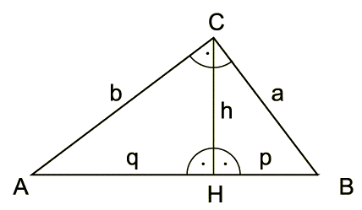4.2.1. Begriffe am rechtwinkligen Dreieck

Gegenüber des rechten Winkels liegt die längste Seite im Dreieck.

Die längste Seite im rechtwinkligen Dreieck heißt die HYPOTENUSE.

p und q sind die durch die Höhe h gebildeten Hypotenusenabschnitte.

Die beiden kürzeren Seiten sind dann die KATHETEN.

Wir betrachten den Winkel α.
Die Kathete a liegt dem Winkel α gegenüber - GEGENKATHETE
Die Kathete b liegt am Winkel α an - ANKATHETE

